Контрольные задания для 1 класса (хоровое отделение)
Преподаватель: Кузнецова Наталья Владимировна.
1. Инструкция к выполнению заданий.
Внимание! Сделанное готовое домашнее задание высылается на адрес электронной почты школы dmsh-kopeysk.distant@mail.ru (обратите внимание, что электронный адрес изменился!!!) с ОБЯЗАТЕЛЬНОЙ ПОМЕТКОЙ в поле письма «тема»: Работа ученика-Фамилия, имя ученика-класс-преподаватель.
Пример: Работа ученика-Иванов Иван-1кл.-Кузнецова Н.В.
Обратите внимание, что без слов Работа ученика в поле «тема» ваше письмо не будет распознано системой. Обращаем ваше внимание, что в связи с большим количеством поступающих писем, система настроена таким образом, чтобы автоматически сортировать и перенаправлять письма в нужные электронные хранилища. Пожалуйста, не меняйте порядок слов, символов и инициалов, не добавляйте своего в теме письма – это важно! Из-за этого система тоже может не распознать письмо. Оформляйте графу «тема» письма только по образцу указанного выше примера.
Для того, чтобы отправить задание, необходимо готовый результат задания зафиксировать на видео (любым доступным способом) и прикрепить к письму. Все задания высылать одним письмом.
Вы также можете направить запись задания непосредственно преподавателю через любые социальные сети, в которых вы поддерживаете связь с преподавателем.
2. Контрольные задания к выполнению по хору. Срок: с 13 мая до 25 мая 2020 г., до 11:00.
Внимательно отнеситесь к выполнению заданий (за выполнение ставится оценка!)
Разбираем партитуру «Жадный гусь» до конца 1 страницы, до 5 цифры (см. партитуру до части Meno mosso e rubato ) сначала сольфеджио, затем со словами ) в вайбере вы найдете аудио и видео запись мелодии по партиям! Результаты присылайте видео в группу уже наизусть, играть и петь для более продвинутых учащихся!
Кто еще не распечатал партитуру - распечатать и работать с ней с инструментом.

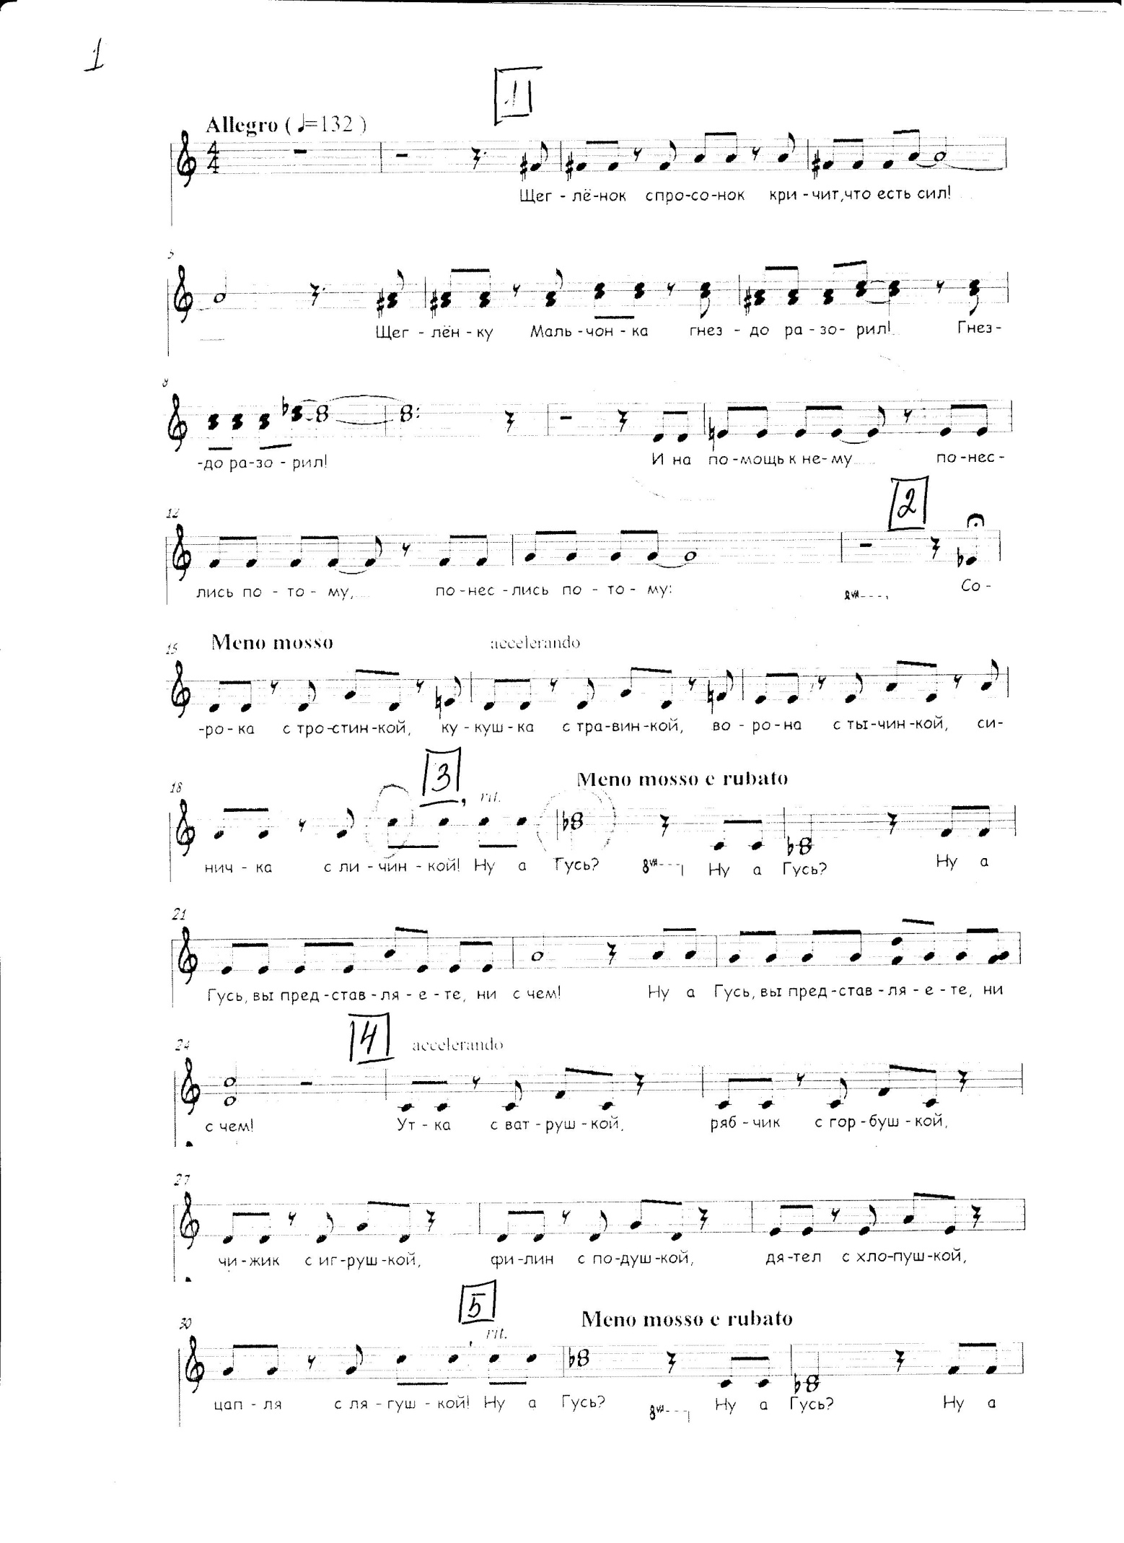
За контрольную работу будут выставлены оценки. По результатам выполненных заданий на дистанционном обучении будут выставлены оценки за 4 четверть и год. Оценки будут сообщены до 31 мая каждому ученику.

